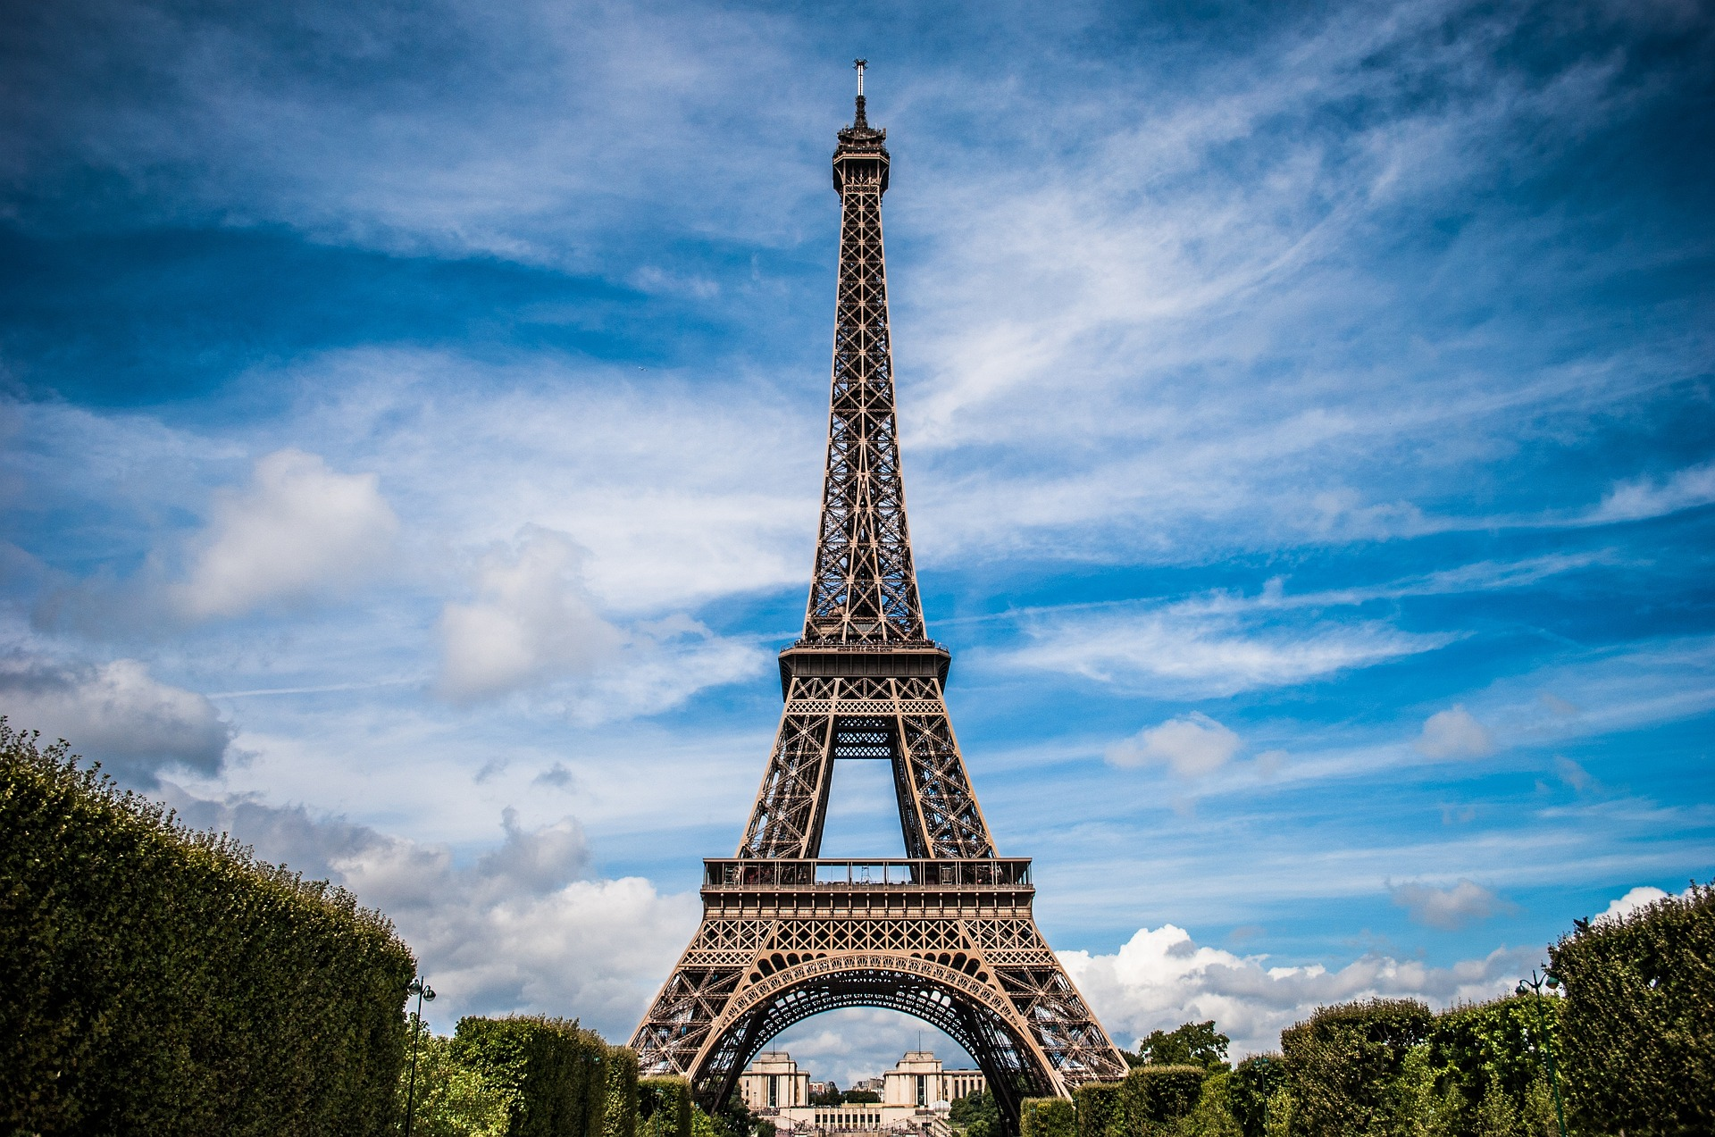

**Alberghi previsti o similari 3-4 stelle**

**Parigi:** hotel Courtyard Paris Gare De Lyon; **Tours**: hotel Mercure Tours Nord;

**Rennes:** hotel Mercure Centre Gare o Originals Sud Rennes Chantepie; **Caen:** hotel Ibis Style Centre Gare

Partenze Garantite 2023

22 Aprile / 27 Maggio - 10 Giugno / 1, 8,15, 22 e 29 Luglio / 5, 12, 19, 26 Agosto / 23 Settembre 2023

7 NOTTI – 8 GIORNI

I TESORI  
DELLA FRANCIA

**€** 1.300,00

**Minimo 2 persone**

**Quota di partecipazione per persona**

[info@evasionicral.com](mailto:info@evasionicral.com) [evasionicral.com](https://www.evasionicral.com/)

BOOKING 06 45554085 – 06 87805818

WHATSAPP +39 3286229906

* Tasse aeroportuali € 145,00 da riconfermare al momento della prenotazione
* Assicurazione annullamento, medico sanitaria e covid € 45,00 per persona
* Ingressi ai monumenti: da pagare insieme alla quota del tour, circa euro 120 per adulto, euro 65 per bambino. Include: castelli di Amboise, Angers e Chenonceau, La Tapisserie di Bayeux, il Memoriale di Caen, la Cattedrale di Chartres, l'Abbazia di St. Michel e il Palazzo di Versailles
* Supplemento Singola € 441,00
* Pasti e bevande non menzionati
* Facchinaggio, mance e spese personali.
* Tutto quanto non espressamente indicato alla voce “La quota comprende”
* Sistemazione negli hotels indicati o similari cat. 3 – 4 stelle
* Volo aereo incluso bagaglio 20 kg
* 7 prime colazioni + 4 cene. Nota: alcune cene potrebbero essere servite nel ristorante esterno all'hotel ma sempre molto vicino
* Guida con accompagnatore di lingua esclusiva italiana
* Trasporto in autopullman privato gran turismo con aria condizionata
* Attività e Ingressi come da programma



1° GIORNO ARRIVO A PARIGI

Arrivo a Parigi per proprio conto, trasferimento non incluso in hotel. Incontro con il resto del gruppo alle ore 19:00 in hotel. Serata a disposizione. Pernottamento.

2° GIORNO PARIGI

Mattinata dedicata alla visita panoramica della città, attraverso i monumenti, i sontuosi palazzi, le bellissime piazze che hanno reso celebre questa città nel mondo. Da Place de la Concorde, alla Chiesa della Maddalena, da Place Vendome, la Cattedrale di Notre Dame, il Quartiere Latino, il Pantheon, i Giardini e il Palazzo del Luxembourg, la Tour Eiffel simbolo della città e l’Arco di Trionfo che domina la famosa Avenue Des Champs Elysees. Pomeriggio a disposizione per visite di particolare interesse o per fare un po’ di shopping. Pernottamento.

3° GIORNO PARIGI / ROUEN / COSTA FIORITA / CAEN

Dopo la prima colazione, partenza per Rouen. All’arrivo, visita del centro storico, con le sue tipiche case a graticcio, tra cui spicca il meraviglioso complesso della Cattedrale gotica, resa famosa dal pittore impressionista Monet che l’ha dipinta più volte in diversi momenti del giorno e della sera, mettendone in evidenza la bellezza del rilievo architettonico. Più tardi, proseguimento verso la suggestiva Honfleur, prediletta dai pittori, per gli incantevoli scenari marini che si aprono sul paese. Infine, arrivo a Caen. Sistemazione in hotel. Cena e pernottamento.

4° GIORNO CAEN / SPIAGGE DELLO SBARCO / ARROMANCHE / BAYEUX / CAEN

Giornata dedicata all’evento storico dello sbarco in Normandia. Visita del Memoriale di Caen, dove il bel percorso museografico cronologico ci permetterà di entrare nella storia di un giorno che fu determinante per l’Europa. Partenza verso le spiagge del D-Day per ammirare la famosa costa dove avvenne lo sbarco degli alleati durante la Seconda guerra mondiale. Visita del famoso cimitero americano e proseguimento per Arromanches, dove gli alleati hanno costruito un porto artificiale. Proseguimento poi per Bayeux e visita della Tapisserie, noto anche con il nome di “arazzo della regina Matilde”. Si tratta di un tessuto ricamato nella seconda metà dell’XI secolo, che descrive con le immagini gli avvenimenti più importanti della conquista normanna dell’Inghilterra del 1066. Rientro, infine, a Caen e breve giro panoramico della città, dove si potranno ammirare i resti della famosa fortezza medievale sede monarchica del grande Guglielmo il conquistatore, l’Abbaye aux Hommes, dove si trova la sepoltura di Guglielmo. Cena e pernottamento.

5° GIORNO CAEN / MONT SAINT MICHEL / SAINT MALO / RENNES

Prima colazione e partenza per Mont Saint Michel, il complesso monastico costruito sopra un isolotto roccioso, considerato una delle 7 meraviglie del mondo. Intorno all’abbazia sorge un piccolo villaggio caratteristico. La fama di questo luogo è anche legata al fenomeno della marea, che a seconda se sia alta o bassa, fa sì che l’isolotto si ritrovi totalmente circondato dalle acque o da una immensa distesa di sabbia. Continuazione poi per Saint Malo, la perla della côte d’Emeraude, il cui fascino ha ispirato grandi avventurieri e scrittori celebri come Renè de Chateaubriand, nato e sepolto qui. In passato fu sede dei Corsari che confiscavano per accrescere il profitto del re. Si distingue oggi per la “Tour des Remparts” che ha garantito l’indipendenza e la sicurezza della città dai molteplici tentativi d’invasione da parte degli inglesi.

Dopo la visita, si avrà un pochino di tempo a disposizione per fare una passeggiata nell’animata cittadella. Proseguimento quindi per Rennes, la capitale della Bretagna. Sistemazione in hotel, cena e pernottamento.

Nota: sono previsti degli eventi speciali a Rennes a settembre ed ottobre. Perciò il pernottamento potrebbe essere organizzato in un’altra città. Ma visita, servizi ed itinerario rimarranno invariati.

6° GIORNO RENNES / ANGERS / CHENONCEAUX / AMBOISE / TOURS

Dopo la colazione, partenza per la regione della Loira che, come altri pochi luoghi al mondo, ci rimanda alle favole di maestosi castelli e della corte reale, vissuta nell’affascinante periodo rinascimentale. Partenza per Angers e visita del castello dove è conservato il gigantesco e magnifico arazzo dell’apocalisse. Proseguimento poi per Chenonceaux per la visita di uno dei castelli più famosi ed affascinanti della Loira, grazie alla sua architettura, agli arredi interni, nonché per la sua storia e la singolare posizione sul fiume Cher. Altra tappa ad Amboise e visita del castello reale che sorge su uno sperone roccioso dominante la Loira e la città vecchia. Il castello di stile gotico è molto conosciuto perché vi abitò e si trova la tomba di Leonardo da Vinci. Meta finale della giornata: Tours. Sistemazione in hotel, cena e pernottamento.

7° GIORNO TOURS / CHARTRES / VERSAILLES / PARIGI

Prima colazione. Partenza per Chartres e visita della splendida cattedrale nominata dall’Unesco. Unica nel suo genere con le vetrate medievali che raccontano la storia dell’antico e del nuovo testamento, nel suo interno la pavimentazione della navata centrale emerge per il singolare disegno cabalistico del labirinto medievale. I gruppi scultorei che la decorano passano in rassegna la storia della chiesa, delle arti e della scienza facendone un luogo di culto e di cultura. Proseguimento per Versailles e visita della famosa Reggia, circondata da meravigliosi giardini e fontane. Si potranno ammirare i grandi appartamenti del re con i sontuosi saloni che si susseguono fino alla sala del Trono, la Galleria degli Specchi e la camera di Luigi XIV. Proseguimento quindi per Parigi. Sistemazione in hotel e serata a disposizione. Pernottamento.

8° GIORNO PARIGI E TERMINE DEL TOUR

Prima colazione in hotel, rilascio della stanza e fine dei nostri servizi



* Riduzione Bambino fino ai 12 anni non compiuti in terzo letto -25%
* Supplemento Singola € 441,00

Evasionicral by Ultraviaggi Srl sede operativa Via Pio Foa 3 – 00152 - Roma   
Tel. +39 06.45554085 – 06 87805818 (r.a.) - Fax +39 06.6781

Cod. Fisc. 05643500589 - P. Iva 01427101009 Cap.Soc. € 93.600,00 i.v. - CCIAA n. 500279 - Iscr. Trib. Roma Reg.

Soc . N. 5621/82 Aut.ne Reg. Lazio n. 1976/92 del 22/09/1992 - Determinazione Dirigenziale Provincia di Roma

n. 224 del 07/05/2003 Polizza RC Professionale CARIGE Assicurazioni n. 802424129